Tillsynsbegäran – information om höga naturvärden i avverkningsanmälan A 40235-2022 i Sunne kommun
Denna tillsynsbegäran behandlar höga naturvärden i avverkningsanmälan A 40235-2022 i Sunne kommun som inkom 2022-09-16 och omfattar 6,5 ha.
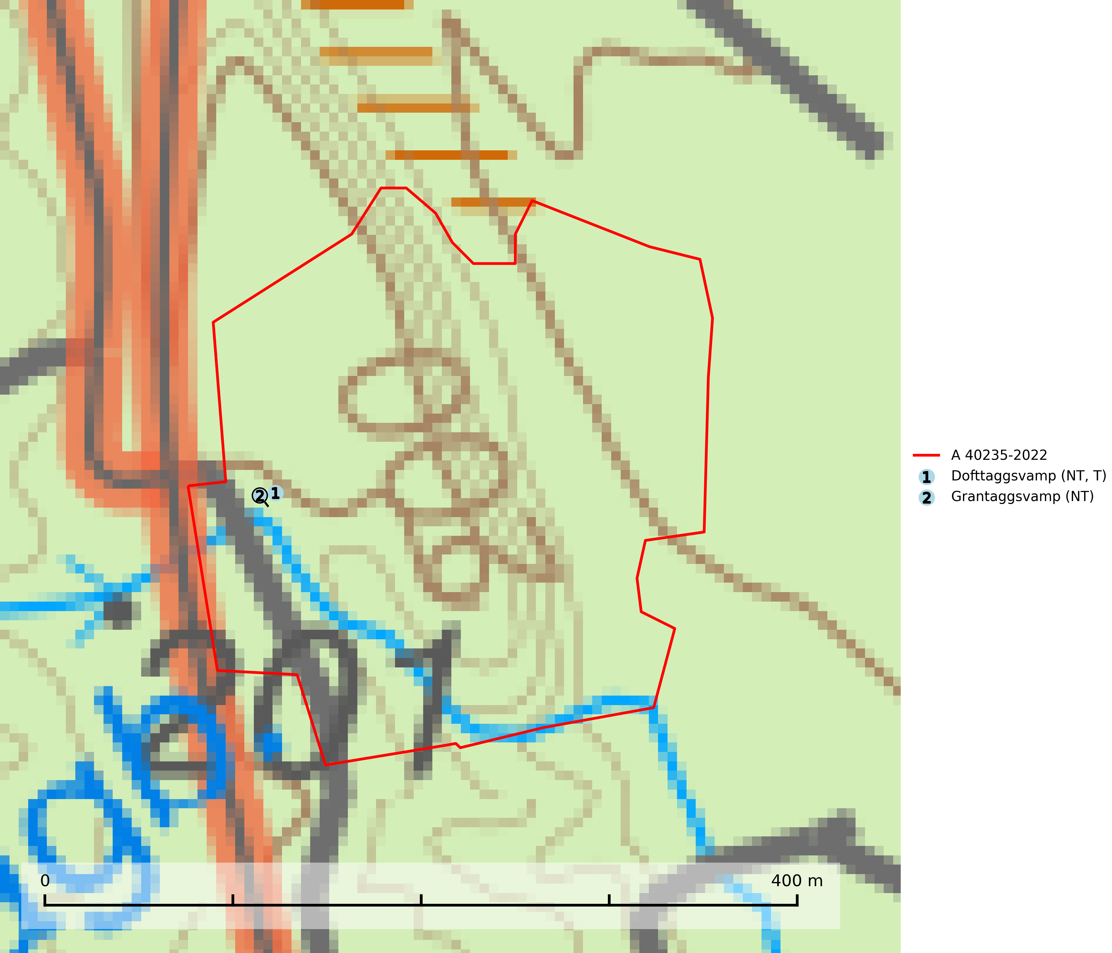
Figur 1. Fyndplatser för naturvårdsarter i avverkningsanmälan. Markörer utan svart kant är placerade på fyndplatsen. Markörer med svart kant är placerade vid sidan av fyndplatsen och har ett svart streck som visar fyndplatsens exakta position. Kartans mittpunktskoordinat är N 6657961, E 383038 i SWEREF 99 TM.
I avverkningsanmälan finns fynd av 2 naturvårdsarter, varav 2 är rödlistade och 1 är typisk (T): dofttaggsvamp (NT, T) och grantaggsvamp (NT). Se Figur 1.

Tillsynsbegäran
Vi begär härmed att Skogsstyrelsen fattar beslut enligt miljöbalken som säkerställer att skogens höga naturvärden bevaras samt att EU-lagstiftning efterlevs och att artskyddsbrott förhindras.
Vi önskar även ta del av de ställningstaganden och beslut som myndigheten meddelar till följd av aktuell avverkningsanmälan och föreningens inlaga (se 34 § förvaltningslagen).

Naturvårdsarter och fridlysta arter
Nedan följer beskrivningar av de naturvårdsarter och fridlysta arter som har sina livsmiljöer och växtplatser i den avverkningsanmälda skogen. De påträffade naturvårdsarterna är ett tydligt kvitto på att det rör sig om en skog med höga naturvärden.
Dofttaggsvamp (NT) bildar mykorrhiza med gran i framför allt äldre ängsgranskog eller örtrik granskog av frisk lågörttyp. Arten hotas huvudsakligen av slutavverkning och den överlever sannolikt inte en avverkning eftersom den är beroende de levande barrträdens rötter. Troligen missgynnas den av allt för hård gallring eller plockhuggning om huggningen inte efterföljs av skogsbete. Fler örtrika barrskogar, särskilt de med trädkontinuitet, måste skyddas i större utsträckning än vad som tidigare gjorts. Dofttaggsvamp är typisk art för 9050 Näringsrik granskog (SLU Artdatabanken, 2024).
Grantaggsvamp (NT) påträffas främst i mossiga och örtrika äldre granskogar på kalkrik mark i något fuktiga lägen, och i norr även i mager tallskog med lång kontinuitet. Arten missgynnas generellt av trakthyggesbruket och en långsiktig tillgång till värdträd bör säkras genom att man undviker att avverka kända växtplatser (SLU Artdatabanken, 2024).

